MAPA:
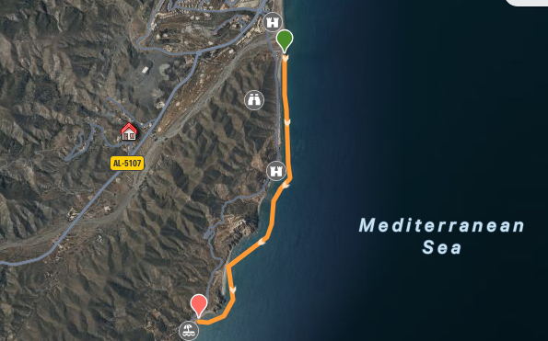
Dificultad : Moderada.
Distancia: 5.2 km.
Duración: 3 horas.
DESCRIPCION:
Travesía en kayak que va desde el chiringuito de Macenas, hasta la Playa del Sombrerico, pasando por la Torre del Pirulico. En ella podremos disfrutar de sus acantilados y fondos de aguas cristalinas que no tienen nada que envidiar al cercano P Natural del Cabo de Gata.

